 Týdenní plán

**Od 29.3. do 2.4. 2021**

**Téma: Velikonoce**

|  |  |
| --- | --- |
| Pondělí | Během týdne si s rodiči vyjděte na další jarní procházku s úkoly. Přádně se dívejte kolem sebe a zaznamenejte si do pracovního listu, co jste všechno viděli. Staráte se jako správní zahradníčci o zasazené semínko? Už roste? Pozoruj, případně vyfoť.  Pro tento týden jsme si pro vás připravily pracovní listy s Vendelínem a Adélkou, kteří vás provedou velikonočními tradicemi od květné neděle až do Velikonočního pondělí.  Posíláme vám inspiraci pro velikonoční tvorbu. Budeme rády, když něco z toho vytvoříte nebo vyrobíte a pošlete nám fotografie. ☺  Prosíme i nadále s dětmi procvičovat správný úchop tužky (stačí dětem  připomenout úchop tužky do zobáčku - děti už vědí a znají, jen chybí zafixovat) |
| Úterý | **Distanční výuka:** Společně si budeme povídat o Velikonocích a velikonočních tradicích. Mějte nachystané velikonoční pracovní listy od neděle do úterý. Naučíme se i velikonoční říkanku.  Odpoledne si vybarvěte obrázek podle čísel. |
| Středa | Podívejte se, co tentokrát dělá Vendelín s Adélkou, vypracujte pracovní listy s jidášky a škaredou středou.  Povídejte si s rodiči o velikonočních tradicích. Jak je slavili oni a jak je slavíme my dnes?  Už také máte namalované nějaké kraslice? |
| Čtvrtek | **Distanční výuka:** Přichystejte si pracovní listy ze středy, budeme si o nich povídat. Společně si vypracujeme pracovní listy na zelený čtvrtek.  Odpoledne pospojujte stíny s řehtačkou. |
| Pátek | Pokračujte dále s Vendelínem a Adélkou v plnění úkolů. Připravili si pro vás pracovní listy až do velikonočního pondělí.  Nezapomeňte pomáhat rodičům s výzdobou domova, pečením, vyráběním kraslic i úklidem.  Vše dokumentuje, těšíme se na další krásné fotky nebo dokonce i videa. |

Kohoutek z barevného papíru  
<https://www.youtube.com/watch?v=hQQgNimGGCw>  
  
Návod na velikonočního zajíčka z ponožky  
<https://feelingnifty.com/easter-bunny-craft/>  
  
  
Kraslice z papíru do oken. Stačí jen vystřihnout, přilepit nit a pověsit ☺

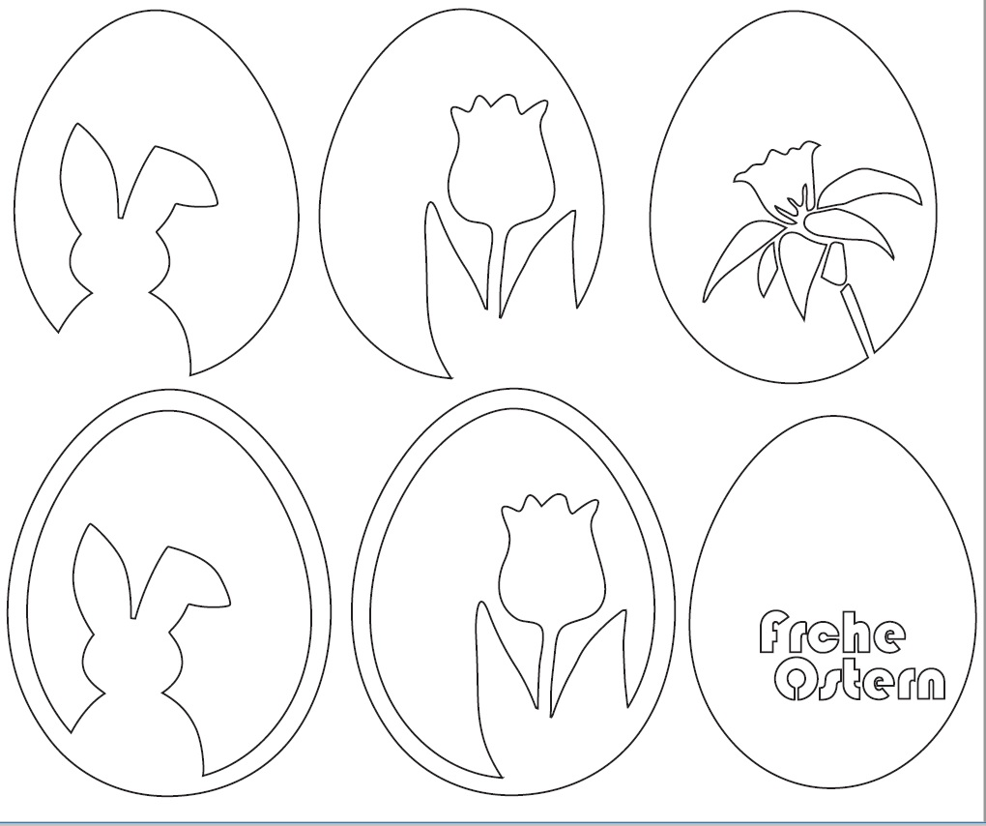

Nebo si vyrobte košíček na vajíčka. Jednoduše z vajíčkových proložek či krabiček

